**人教版选择性必修****三Unit 3** **Environmental protection**

**Reading and Thinking**

**CLIMATE CHANGE REQUIRES THE WORLD’S ATTENTION**

**【单元学习主题】**

人与自然, 人教版高中英语选择性必修三Unit 3 Environmental protection

**【语篇类型】**说明文

**【设计思路】**

本节课的重点是梳理文本内容和结构，引导学生了解全球气候变暖的表现、原因、后果以及需要采取的应对措施。学生通过阅读理解活动，反思自己的行为，改变自己的生活方式以减少碳排放，从自身做起，成为具有全球视野的有责任和担当的人。

**【文本分析】**

这篇文本是一篇说明文。说明文侧重科学性和客观性，以解说和介绍事物的性质、原因、功能、构造等为主要内容。该文本结构清晰，按照“现象-原因-危害-措施”的逻辑顺序展开，环环相扣，步步深入。全文总共有五段：第一段和第二段介绍了气候变暖这一现象。作者使用统计图表直观展示气候变化的趋势，同时使用饿死的北极熊的例子和照片来具体说明气候变暖的影响。第三段探讨了气候变暖背后的原因。按照因果逻辑顺序，第四段分析气候变暖的后果，造成了人员伤亡和巨大的经济损失。在第五段，作者呼吁世界各国政府携起手来，共同制定政策，采取措施减少温室气体的排放。同时，也号召个人减少生活中的碳排放，宣传气候变化的知识。

**【教学重点】**

帮助学生把握语篇结构，了解全球变暖的现象、原因、后果和措施，启发和引导学生改变自己的生活方式，减少碳排放，同时提出改善性的建议和对策。

**【教学目标】**

（1）语言能力目标：

阅读一篇关于气候变化的说明文，理解全球气候变暖的原因、危害以及各国政府和个人应该采取的有效措施，探究如何减少温室气体的排放，控制全球气候变暖的进程。能够运用本节课所学语言就生活中的环境问题进行日常的对话交流，说明环境问题的特征、形成原因和治理方案。

（2）学习能力目标：

能够厘清事物发生的因果关系，制作流程图和思维导图来表达这种关系。能够积累、辨析和运用近义词，构建词汇网络，丰富词汇库。

（3）文化意识目标：

了解气候变化在不同国家和地区中的表现以及这些变化给不同国家和地区的人们的生活和生产带来的影响。理解并感悟个人在环境保护中的作用和意义。理解环境问题是需要全球共同面对和携手解决的问题，有意识地培养人类命运云共同体意识，节约地球资源，保护地球家园。

（4）思维品质目标：

能够根据数据图表分析气候变化的趋势，找到问题产生的源头与解决问题的对策；能够识别身边的环境问题，运用所学知识提出解决方案，增强解决实际问题的意识和能力。

**【教学步骤】**

**◆ Lead-in**

Step 1: Free talking

Q：What can you see in the picture? What will happen if glaciers are melting faster than before?

[设计意图] 教师通过提问的方式，引出话题，激活学生的背景知识。

Step 2: Video appreciation

Based on the video of Greenland’s melting glaciers, Ss lay a basic foundation of the severe problem of melting glaciers and grasp a better understanding of the ways that scientists conduct the relevant research.

[设计意图] 帮助学生了解冰川融化的现象、原因、危害以及科学家如何检测冰川融化。

Step 3: Discussion

Q: What other consequences may global warming bring about?

[设计意图] 帮助学生了解全球变暖问题的危害及严重性。

**◆ Reading**

Step 4: Reading for the text type

Q: What is the writing style?

A. Exposition B. Narration C. Argumentation D. A news report

[设计意图] 了解语篇类型：说明文主要是通过客观事物或事理的介绍已达到普及知识的目的。

Step 5: Reading for the structure and main ideas

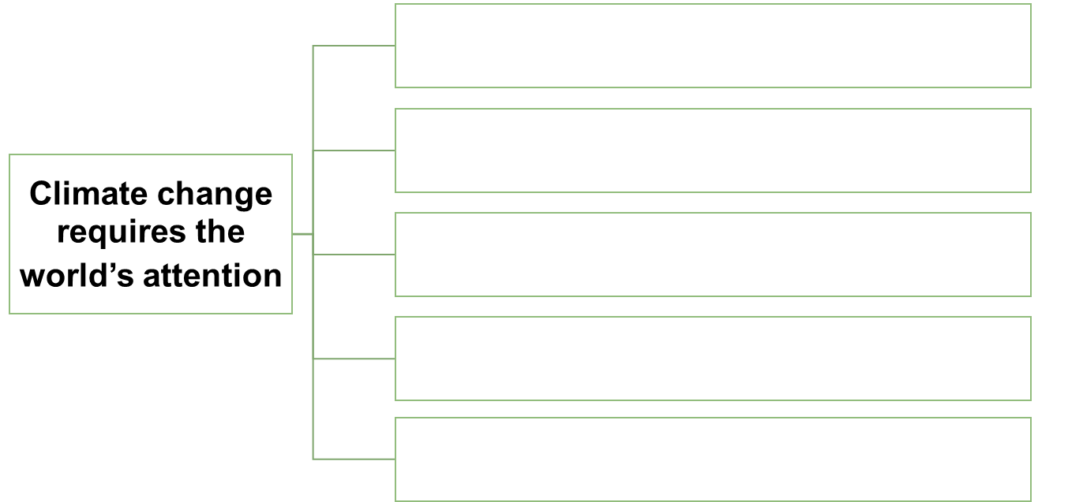

[设计意图] 梳理语篇结构，同时归纳每个部分的大意。

Step 6: Reading for details

Part 1 (Para.1-2) The problem

Q: What evidence of climate change can you find in the first paragraph?

Q: What is the graph about? What information can you get from it?

Q: What happened to the polar bear in the photo? Why did the writer write about it? Can you use your own words to describe how climate change has influenced the polar bear’s life? Put the influences in order.

Part 2 (Para.3) The causes

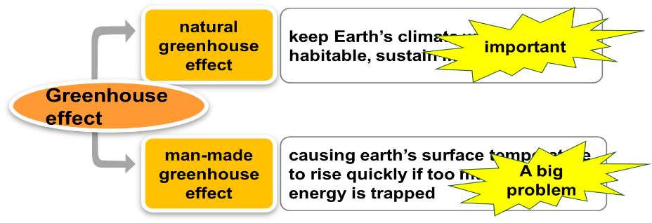

Read Paragraph 3 and draw a mind map to show the greenhouse effect.

Ss watch a short video about the greenhouse effect and grasp a better understanding of it.

Then Ss draw a diagram describing how the greenhouse effect works.

Q: What are the benefits of using diagrams?

Part 3 (Para.4) The consequences

Q: What are the consequences of the global temperature rise? Why did the author mention the climate scientists’ warning?

Part 4 (Para. 5) The solutions

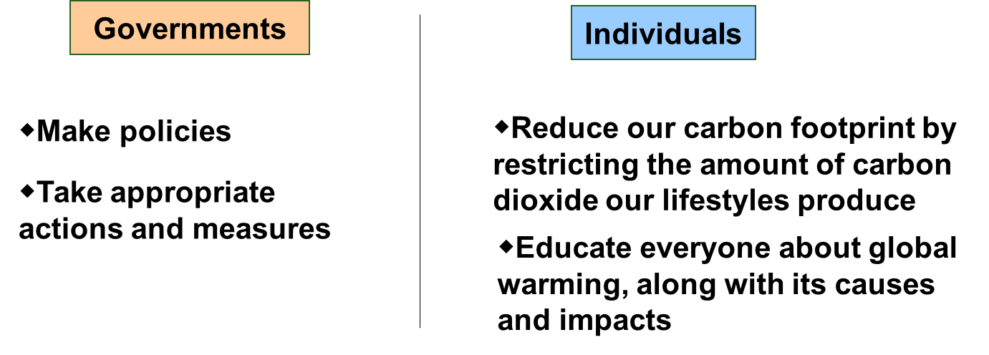

[设计意图] 借助表格和思维导图呈现要点，短视频加深理解，帮助学生把握文章的脉络与框架，梳理文本细节信息。

Step 7: Discussion

Q: What will you do to help?

[设计意图] 通过小组讨论的形式探讨自己可以为全球气候变暖做什么，注重培养学生的思维品质和环保意识。

Step 8: Reading for the language features

Q: What writing techniques does the author use in the passage?

[设计意图] 引导学生了解说明文的语言特点。

Step 9: Critical thinking

Earth provides enough to satisfy every man’s needs, but not every man’s greed.

— Mohandas K. Gandhi

What is the difference between “needs” and “greed”? How do you understand the quote?

[设计意图] 引导学生思考并讨论人类行为对环境的影响，因为贪婪，过度开采自然资源，破坏生态环境，注重批判性思维的培养。

**◆ Post-reading**

Step 10: An interview

A journalist from England is visiting Li Hua’s community. He/ She is now interviewing Li Hua, a senior high school student. They are talking about the environmental problems in the community.

[设计意图] 在课堂结尾，设计一份采访的对话任务，目的是让学生能在巩固和积累本节课的所学知识，注重语篇知识的迁移。